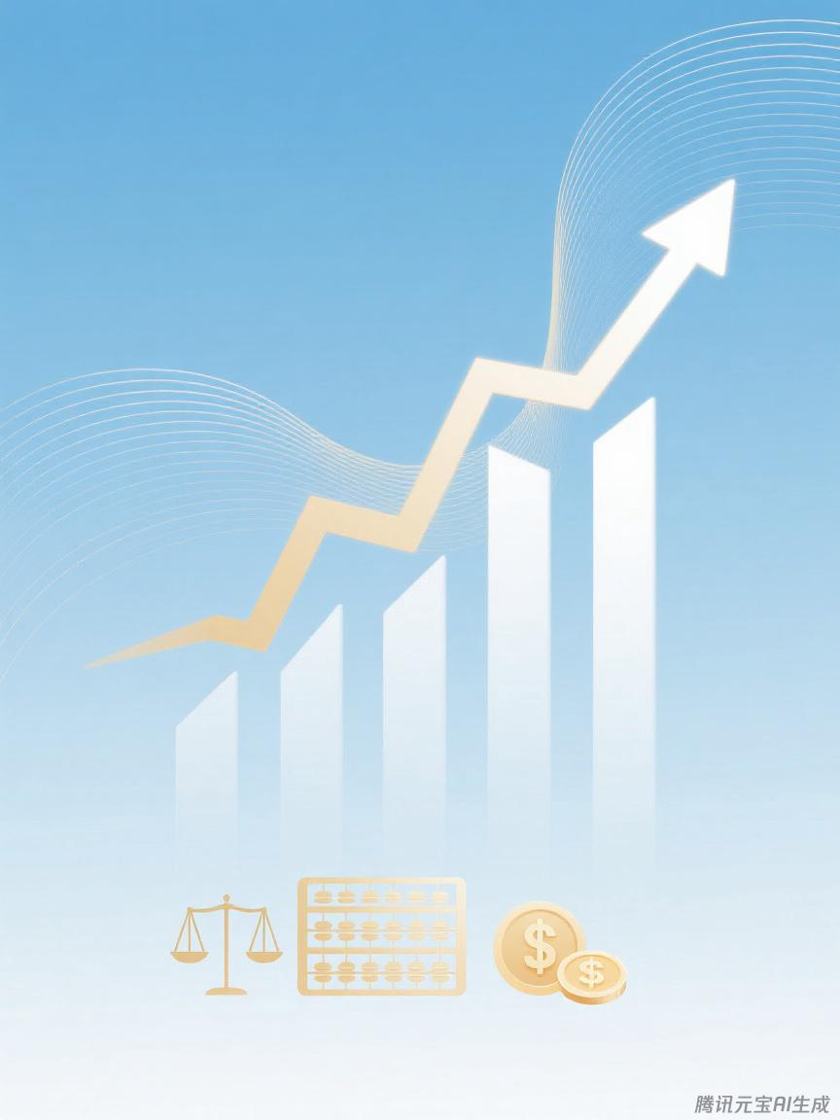

晋州市工商业联合会
预算代码：714

二〇二五年九月
2024年度
部门决算公开文本

